Oefening: Dribbel + body move + afwerking

Bedoeling = Snelle dribbel + body move + afwerking

Oefening 1 (zie nummers 1 en 2)

- Speler 1 dribbelt in
- Speler 2 loopt vrij en vraagt de bal
- Speler 1 speelt de bal in op de verste voet van speler 2
- Speler 2 dribbelt in naar de paal en doet een body move en scoort in het doeltje

Oefening 2 ( zie nummers 3 en 4)

- Speler 1 dribbelt in
- Speler 2 loopt vrij en vraagt de bal
- Speler 2 doet één-twee met speler 1
- Speler 2 dribbelt in naar de paal en doet een body move en scoort in het doeltje

Let op! Steeds vertrekken met 4 groepen samen
Afstanden:
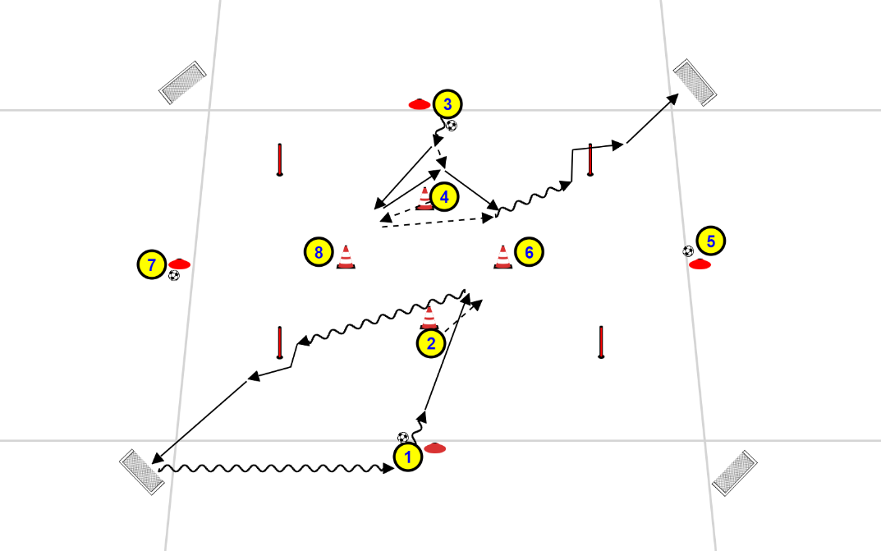
- Lengte 20m
- Breedte 20m

Basisopstelling:
- Zie foto

 | Body Move
Oefening 1 | Stap zetten en met ander voet meenemen
Oefening 2 | Schaar
Oefening 3 | Overstap
Oefening 4 | Zidane
Oefening 5 | Dubbele schaar
Oefening 6 | Okocha + schaar
Oefening 7 | Okocha + Overstap
Oefening 8 | Driedubbele stap
Oefening 9 | Binnenkant slepen en nadien switch naar buitenkant (omgekeerde AKA)
Oefening 10 | Buitenkant slepen en nadien switch naar binnenkant (AKA)

